Мобильное приложение

МЧС «Помощь рядом»

Спасатели изучили рынок доступных на территории страны программ для мобильных устройств, и оказалось, что нет таких, которые позволяли бы быстро сориентироваться в нестандартных ситуациях. Например, разбили градусник, произошло ДТП, увидели горящий лес, на улице гроза и т.п. Так появилось приложение для белорусских пользователей «МЧС Беларуси: Помощь рядом», одна из важнейших задач которого помочь человеку эффективно действовать по принципу «5 шагов на спасение». Сейчас в разделе «Что делать?» собраны около 50-ти тем и спасатели открыты для предложений по добавлению новых.
В первую очередь, спасатели встроили в программу оповещение о неблагоприятных и опасных явлениях. Пользователи приложения будут получать своевременное оповещение, основанное на штормовых предупреждениях Гидрометеоцентра. На карте помимо явлений и регионов, где они ожидаются, будут доступны рекомендации спасателей – как вести себя в таких обстоятельствах. Можно самостоятельно настроить время, когда пользователь не хочет получать данную информацию, отключив, к примеру, ночные часы или выходные дни. Раздел основан на интерактивной карте, созданной в прошлом году в совместном проекте Белорусского Красного Креста, БелТА и МЧС.
Интерактивная карта неблагоприятных и опасных явлений разработана с учетом опыта циклона «Хавьер». В случае масштабной ЧС природного характера администратор включит для пользователей дополнительный раздел «Сообщить о ЧС».
Еще одной немаловажной функцией стала кнопка звонка в МЧС «112». Люди в критической ситуации забывают номера телефонов экстренных служб. Звонок можно осуществить с различных страниц приложения или прямо из раздела «Что делать?». Спасатели реализовали вариативность звонков – добавили возможность не только соединения с МЧС, но и отправки смс или звонков на заданный номер – например, врачу или родным. Это позволит связаться в экстренных случаях с нужным человеком, что особенно важно для людей с различными заболеваниями. Установки номера, а также возможность изменить текст сообщения реализованы в пользовательских настройках.
Также есть возможность проверить полученные знания в тестах, прочитать статьи в разделе «Энциклопедия». Можно поучаствовать в рейтинге МЧС на прохождение тестов и отправить координаты, если вдруг потерялись в лесу.
Приложение пригодится каждому обладателю смартфона или планшета, ведь каждый из нас должен быть в курсе неблагоприятных прогнозов погоды или иметь под рукой информацию, как действовать в любой нештатной ситуации.

Иструкция по установке мобильного приложения
«МЧС: помощь рядом»

Установите приложение, скачав через Play Market или установить APK файл. Для беспроблемной установки мобильного приложения «МЧС: помощь рядом» необходимы:
- наличие в смартфоне операционной системы Android версия 4.1 и выше;
- наличие свободной памяти.


Для установки мобильного приложения «Помощь рядом» необходимо выполнить следующие действия:
Шаг №1. Запустить приложение «Play Market»:

Шаг №2. В поисковой строке ввести «Помощь рядом»:
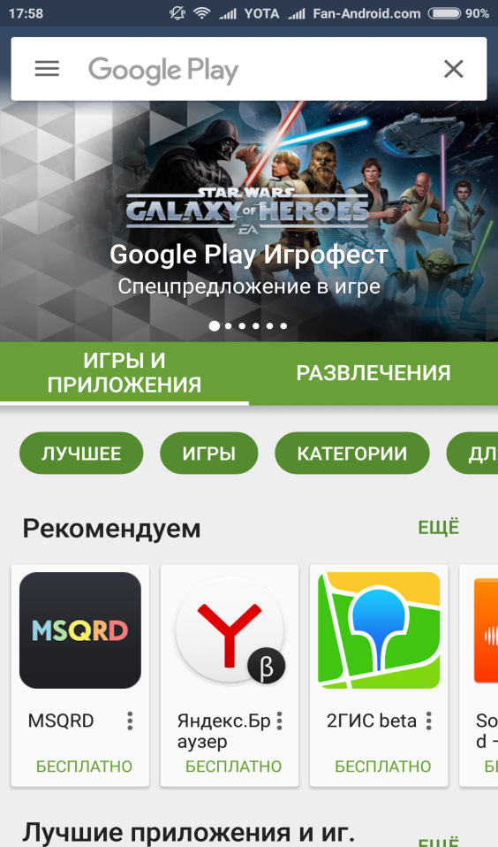
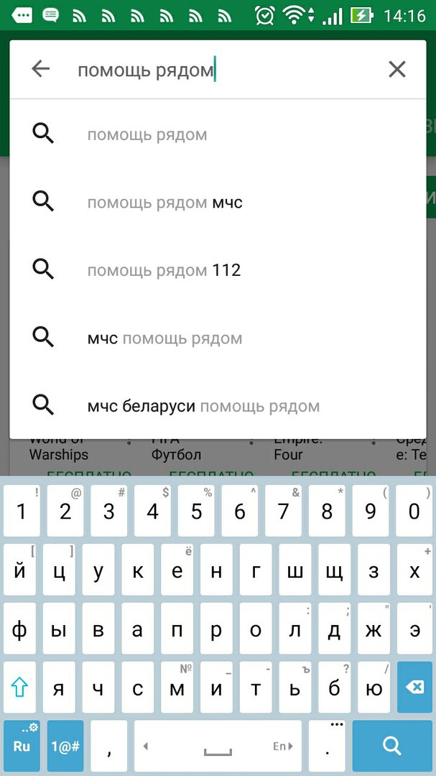


Шаг №3. Выбрать приложение «МЧС: помощь рядом»: Шаг №4. Установить приложение «МЧС: помощь рядом»:
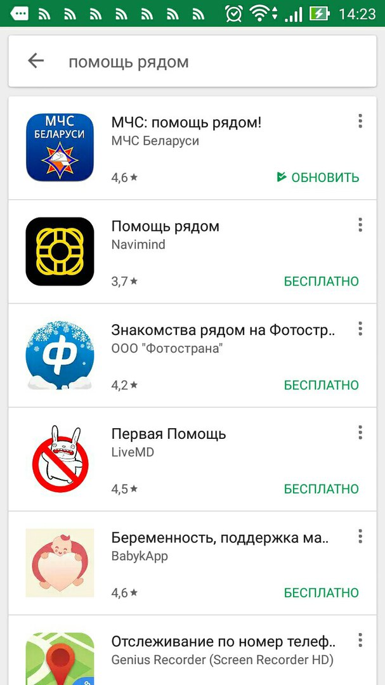
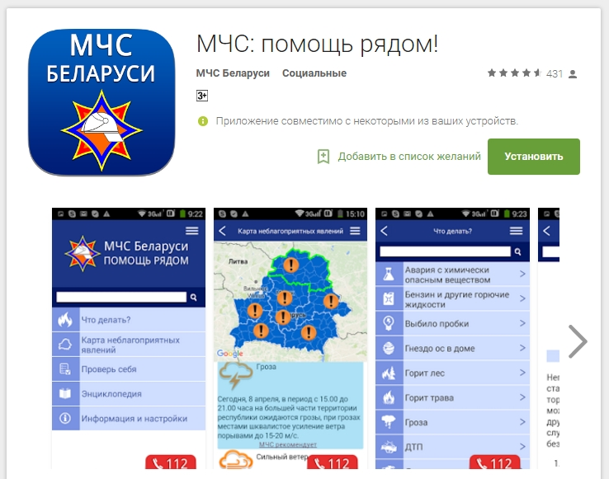

Отправки SMS-сообщений посредством мобильного приложения Шаг №3.Выбрать вкладку «Изменить настройки»:
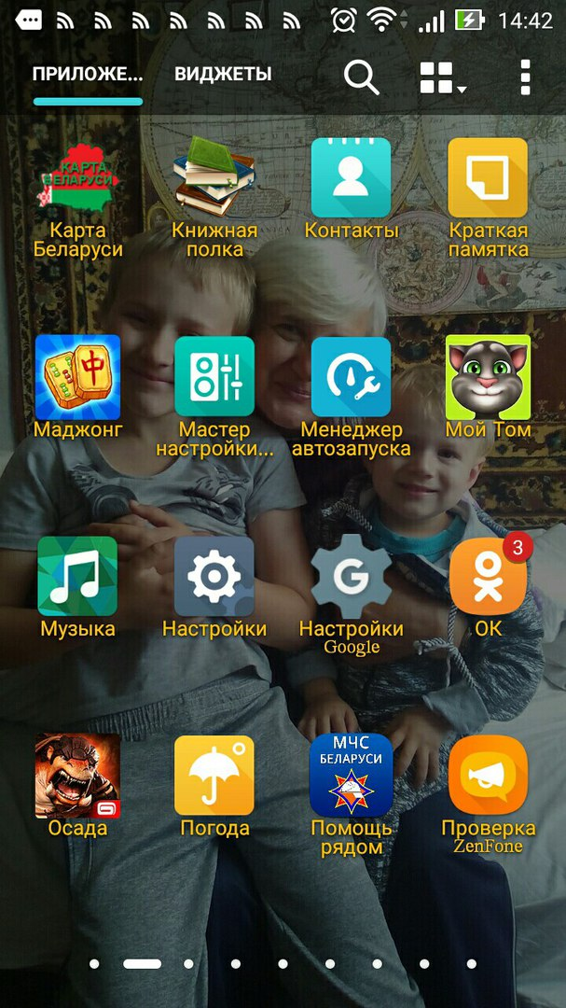
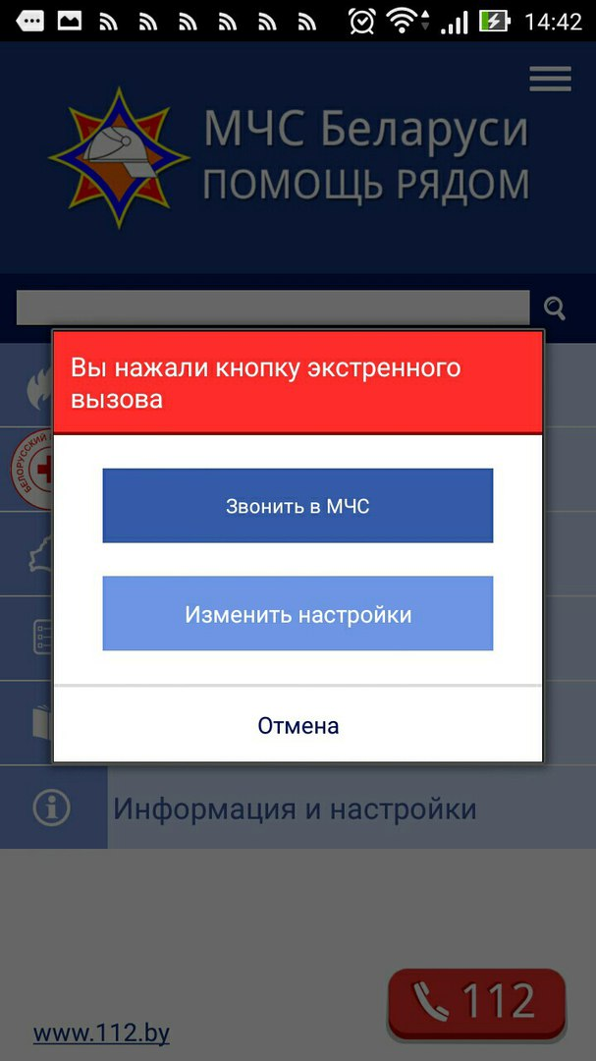
«МЧС: помощь рядом»

Шаг №1.Запустить приложение «МЧС: помощь рядом».
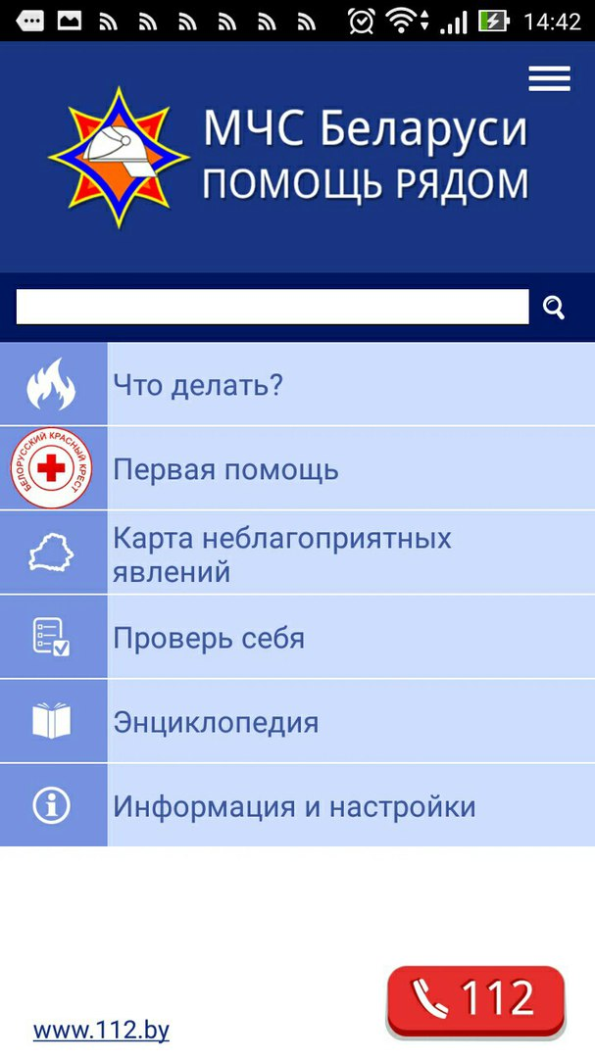
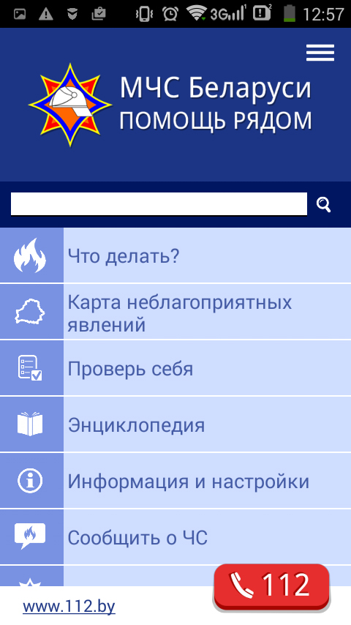
Шаг №2. Выбрать иконку
Шаг №4. Выбрать «Отправить СМС на предустановленный номер» Шаг №6. Написать сообщение. Сообщение должно
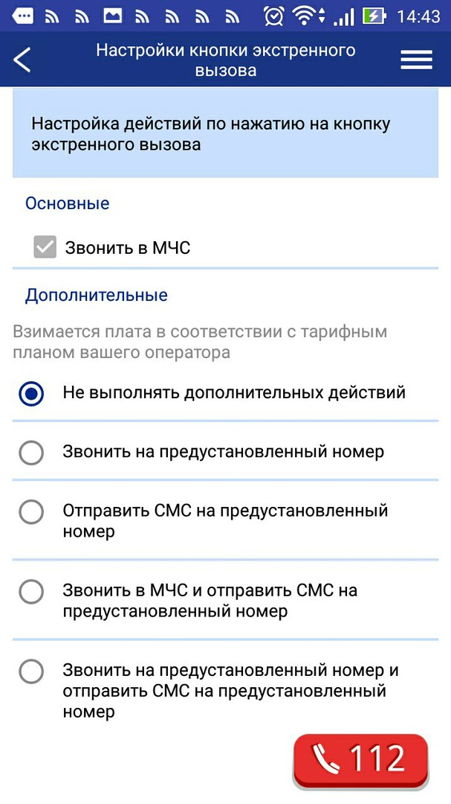
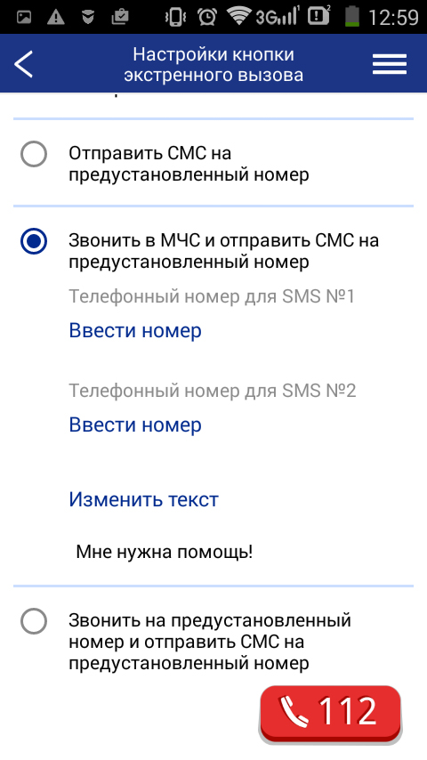
содержать не более 70 символов и следующую
информацию:
- фамилия, имя, отчество;
- адрес;
- обстоятельства случившегося.
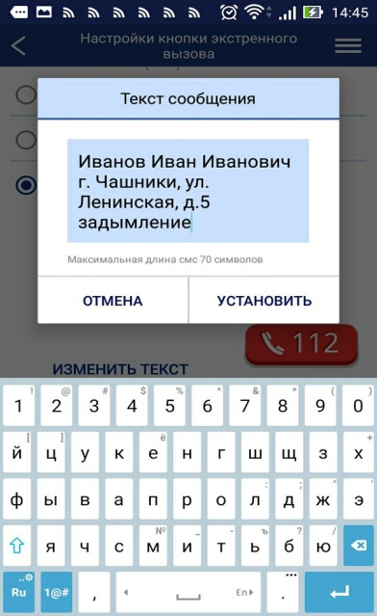
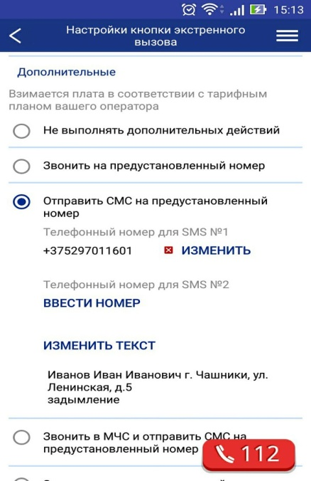

Шаг №5. Ввести номер мобильного телефона «Центра оперативного
управления учреждения «Витебское областное управление МЧС»
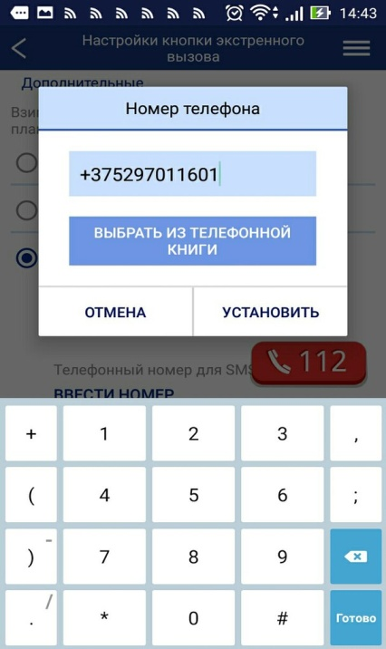
+375297011601: Шаг №7. Чтобы отправить набранное сообщение в
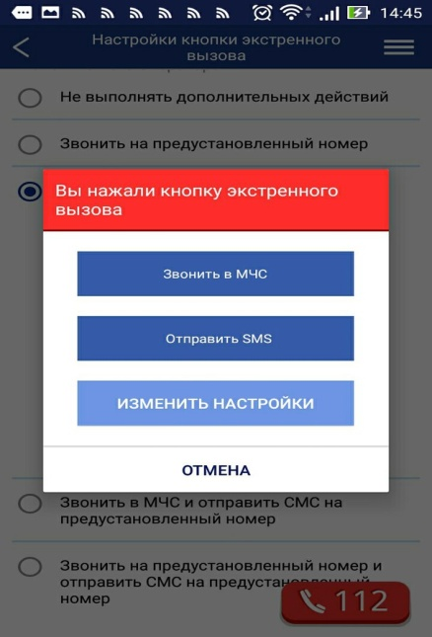
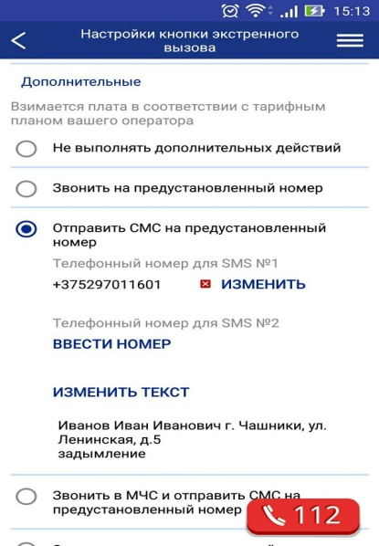
МЧС, нажать еще раз и «Отправить SMS»

